příjezdová komunikace
1 Hranice letiště, kemp, umístění transportních vozů
Kemp
transportní vozy
HangárII
Hangár I
Briefing
pojížděcí dráhy
Kemp
HangárIII
Ubytovna
Umývárna
WC
silnice R35
Les
pojížděcí dráhy

2 Grid, vzlety a přistání RWY 14
32
14
Přistání kluzáky
Přistání vlečné
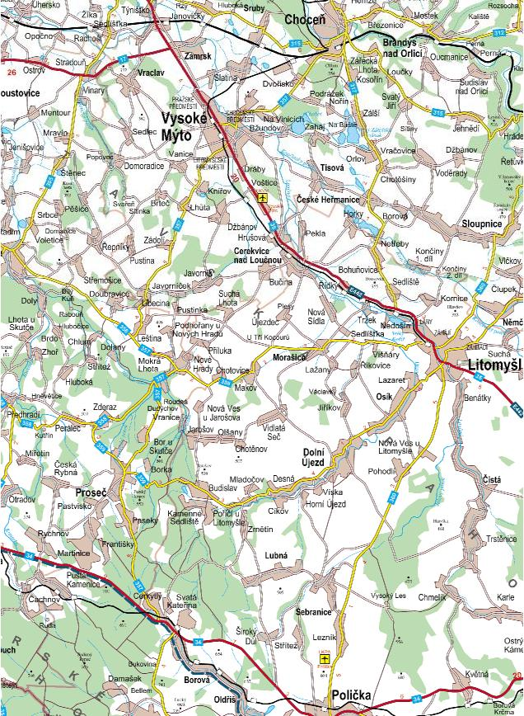
3 Startovní procedura RWY 14

Prostor vypnutí
750 m

4 Grid, vzlety a přistání RWY 32

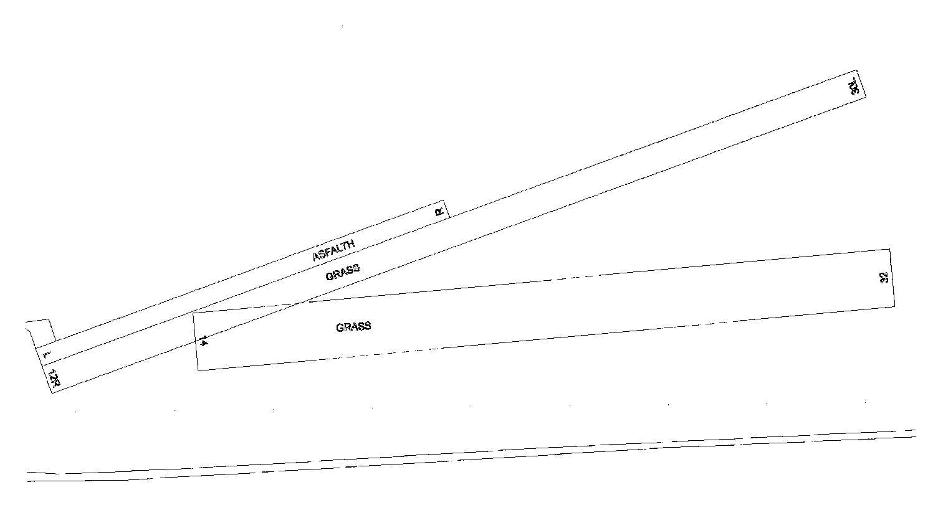
32
14
Přistání kluzáky
Přistání vlečné
5 Startovní procedura RWY 32

Prostor vypnutí
750 m
6 Odletová procedura – odletová páska

R = 3 km

R = 3 km

1 OB

Směr průletu páskou

Odletový bod
7 Přílety – cílový kruh
R=3 km
49º57´13´´
16º15´03´´

Odletový bod 4
kostel Morašice
49º52´04´´
16º13´56´´

Odletový bod 3
zámek Nové Hrady
49º51´04´´
16º08´40´´

Odletový bod 2
kostel Řepníky
49º54´03´´
16º04´47´´
8 Odletové body

Odletový bod 1
kostel Vračovice
49º57´13´´
16º15´03´´

